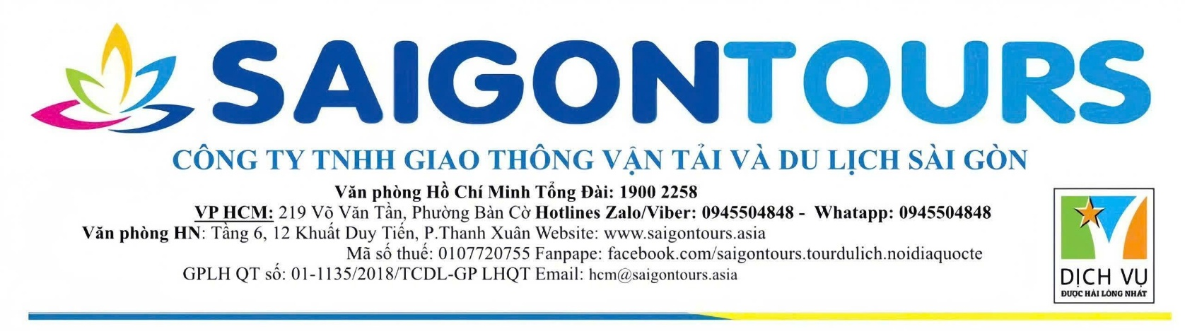
VTM05 “HÀNH TRÌNH DI SẢN”2026
ĐÀ NẴNG-SƠN TRÀ-BÀ NÀ-HỘI AN - HUẾ
Thời Gian: 4 Ngày 3 Đêm, khởi hành Thứ Tư và thứ Bảy hằng tuần
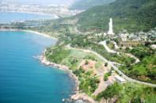
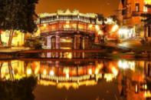

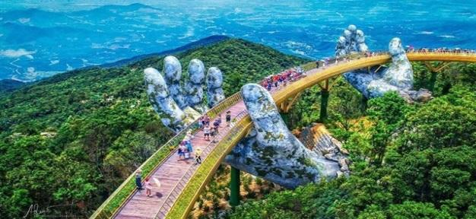

Ngày 01: HCM- ĐÀ NẴNG- SƠN TRÀ – HỘI AN (Ăn trưa, ăn tối)
Sáng: Quý khách có mặt tại sân bay Quốc Nội trước giờ bay 2 tiếng, Hướng Dẫn Viên Saigontours làm thủ tục check in đáp chuyến bay đi Đà Nẵng (Khách bay từ sân bay Tân Sơn Nhất sẽ có nhân viên hỗ trợ khách làm thủ tục check in)
Đón quý khách tại sân bay Đà Nẵng từ 07h00 đến 13h00 đưa đi ăn trưa với đặc sản nổi tiếng Đà Nẵng “Bánh tráng thịt heo 2 đầu da & Mỳ Quảng”. Nhận phòng K/sạn nghỉ ngơi.
- Chiều: Khởi hành đi tham quan một vòng Bán Đảo Sơn Trà – được mệnh danh là lá phổi xanh của Đà Nẵng, là ngôi nhà chung của rất nhiều loài động vật quý hiếm như vooc chà vá chân nâu, mèo rừng…, quý khách tham quan Chùa Linh Ứng - là một trong tứ trấn rất tâm linh của Đà Nẵng, nơi có tượng Phật Bà 65m cao nhất Việt Nam với lốc kiến trúc rất độc đáo hướng nhìn ra biển lớn. Tiếp tục vào Hội An bách bộ tham quan và mua sắm Phố Cổ với: Chùa Cầu Nhật Bản, Bảo tàng văn hóa Sa Huỳnh, Nhà Cổ hàng trăm năm tuổi, Hội Quán Phước Kiến & Xưởng thủ công mỹ nghệ.
- Tối: Ăn tối nhà hàng tại Hội An. Về lại Đà Nẵng tự do dạo chơi về đêm. Ngủ KS tại Đà Nẵng.

Ngày 02: LÀNG ĐÁ MỸ NGHỆ - BÀ NÀ - BIỂN MỸ KHÊ (Ăn sáng, trưa Option, ăn tối)
- Sáng: Khởi hành đi tham quan Làng Đá Mỹ Nghệ Non Nước – là Làng nghề truyền thống nổi tiếng và lâu đời của Đà Nẵng, dưới bàn tay tài hoa và điêu luyện của các nghệ nhân, hàng loạt sản phẩm điêu khắc đá phục vụ đời sống sinh hoạt và đời sống tâm linh như bát đĩa, bình hoa, tượng phật, tượng La hán, tượng Champa…được chế tác một cách vô cùng tinh tế và đẹp mắt. Quý khách tiếp tục khởi hành đến khu du lịch Bà Nà (Tự túc chi phí Option Bà Nà theo giá của Sun Group). Quý khách được chiêm ngưỡng hệ thống cáp treo lập nhiều kỷ lục thế giới và được công nhận là 1 trong 10 hệ thống cáp treo ấn tượng nhất thế giới.
- Trưa: Ăn trưa nhà hàng Buffet tại Bà Nà (Nếu quý khách không đăng ký đi Bà Nà thì tự túc chi phí ăn trưa)
- Chiều: Quý khách thả mình vào không gian tuyệt đẹp như nước Pháp và khí hậu tuyệt vời được ví như Đà Lạt của miền Trung, tham quan vườn hoa, hầm rượu, chùa Linh Ứng, Thích Ca Phật Đài, đặc biệt là chiêm ngưỡng và chụp ảnh Cầu Vàng, cây cầu có kiến trúc độc nhất vô nhị với đôi bàn tay khổng lồ nâng đỡ Cầu Vàng tuyệt đẹp. Quý khách xuống cáp về lại trung tâm và được thoải mái tắm biển Mỹ Khê, là một trong rất ít bãi biển đẹp nhất hành tinh.
- Tối: Ăn tối nhà hàng. Quý khách ngồi thuyền sông Hàn (Chi phí tự túc) ngắm thành phố Đà Nẵng lung linh về đêm với hàng loạt cây Cầu nổi tiếng và độc đáo nhất như Cầu Rồng (Phun Lửa, Nước vào thứ Bảy và Chủ Nhật hàng tuần), Cầu Quay Sông Hàn, Cầu Trần Thị Lý… Ngủ KS tại Đà Nẵng.

Ngày 03: ĐÀ NẴNG - HUẾ - ĐẠI NỘI – CHÙA THIÊN MỤ (Ăn sáng, ăn trưa, ăn tối)
- Sáng: Điểm tâm. Rời Đà Nẵng đi Cố Đô Huế,hành trình xuyên hầm đường bộ đèo Hải Vân đến Huế nhận phòng KS nghỉ ngơi.
- Trưa: Ăn trưa nhà hàng tại Huế
-Chiều:Tham quan Đại Nội (Hoàng Cung của 13 vị vua triều Nguyễn, triều đại phong kiến cuối cùng của Việt Nam: Ngọ Môn, Điện Thái Hoà, Tử Cấm Thành, Thế Miếu, Hiển Lâm Các, Cửu Đỉnh) và Chùa Thiên Mụ cổ kính, xây dựng từ những năm đầu của thế kỉ XVII
- Tối: Ăn tối nhà hàng với các món đặc sản truyền thống tại Huế như Bánh Khoái, Bánh Lọc, Bánh Nậm, Bánh Bèo, Bánh Ướt, Bánh đậu xanh, Vả trộn, Cơm trộn chiên. Quý khách thưởng ngoạn Ca Huế sông Hương và thả hoa đăng cầu may mắn, mạnh khỏe, hạnh phúc (Chi phí tự túc). Ngủ KS tại Huế.

Ngày 04: LĂNG TỰ ĐỨC – LÀNG HƯƠNG THỦY XUÂN – HỒ CHÍ MINH (Ăn sáng, ăn trưa)
- Sáng: Điểm tâm. Tham quan Lăng Tự Đức – được mệnh danh là một trong những công trình đẹp nhất thời nhà Nguyễn, với kiến trúc mang đậm nét truyền thống nhưng tinh tế, bao bọc bởi một không gian xanh mượt của cây xanh và hồ nước hòa quyện tạo cảm giác rất nên thơ và hữu tình. Quý khách tiếp tục đến với Làng nghề làm Hương và Nón lá – là làng nghề truyền thống lâu đời ở xứ Huế, nơi đây thu hút rất nhiều du khách thích sống ảo bởi khung cảnh rực rỡ của những bó hương đa sắc xanh, đỏ, tím, vàng.
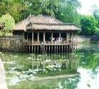
- Trưa: Ăn trưa nhà hàng. Tiễn khách sân bay Huế lúc 13h40. (Trường hợp khách về từ Đà Nẵng lưu ý book chuyến bay sau 17h00 Chào thân ái.Kết thúc chương trình.

GIÁ TOUR: ÁP DỤNG CHO TOUR GHÉP ĐOÀN

* PHỤC VỤ ĐOÀN:
- Xe vận chuyển tốt đời mới đón - tiễn và phục vụ theo chương trình.
- (16, 29, 35, 45 chỗ tùy theo số lượng khách của mỗi tour)
- Ngủ 2khách/phòng khách sạn 3 sao, 4 sao :hệ thống máy nước nóng lạnh, ĐT, phòng tắm riêng, phòng 2-3 người, trường hợp đi 1 người, bắt buộc phụ thu phòng đơn.
- Ăn các bữa theo tour: 03 bữa sáng buffet + 03 bữa trưa + 03 bữa tối tiêu chuẩn 130,000 VNĐ/suất + 1 bữa Option Buffet trưa Bà Nà (Nếu quý khách không đăng ký đi Bà Nà thì tự túc chi phí ăn trưa)
- Vé tham quan các điểm theo chương trình.
- Hướng dẫn viên tiếng Việt phục vụ tận tình.
- Phục vụ 02nước0.5l/khách /ngày.
- Bảo hiểm du lịch mức tối đa 30.000.000đ/người/vụ.
- Vé máy bay/tàu/ô tô khứ hồi: SGN/HAN/NHA-DAD/HUI-SGN/HAN/NHA.
- Thuế VAT 08%

* KHÔNG BAO GỒM:
- Chi phí cá nhân, thức uống tự gọi trong các bữa ăn,..
- Option Bà Nà (Vé cáp treo + ăn trưa Buffet): Áp dụng giá công bố theo quy định của Sun Group.
- Option Du thuyền Sông Hàn: 200.000đ/khách bao gồm Xe + HDV + Vé du thuyền + Chè Liên.
- Ca Huế sông Hương: 100.000đ/khách

HƯỚNG DẪN, GHI CHÚ QUAN TRỌNG:
- Người lớn và trẻ từ 14 tuổi trở lên, thuộc quốc tịch Việt Nam mang CMT/CCCD/hộ chiếu gốc hình ảnh rõ nét còn hạn sử dụng). (trẻ dưới 14 tuổi thuộc quốc tịch Việt Nam mang theo giấy khai sinh gốc hoặc bản trích lục có mộc đỏ). (Khách nước ngoài/việt kiều mang theo hộ chiếu gốc + nếu visa nhập cảnh việt nam)
- Nếu thời tiết không đáp ứng yêu cầu thì thay Cù Lao Chàm bằng Rừng dừa bảy mẫu hoặc quý khách tự do.
- Hành trình có thể thay đổi thứ tự các điểm đến tham quan tùy vào điều kiện thực tế
- Do các chuyến bay phụ thuộc vào các hãng hàng không nên trong một số trường hợp chuyến bay, giờ bay có thể thay đổi bay sớm hơn hoặc trễ hơn so với chuyến bay ban đầu đặt, Saigontours sẽ báo ngay cho Bên A khi có sự thay đổi, mọi phát sinh liên quan đến việc thay đổi giờ bay (nếu có) Saigontours sẽ không chịu trách nhiệm bồi thường và không chi trả thêm bất kỳ chi phí nào khác.
- Quý khách vui lòng đọc kỹ chương trình, dịch vụ bao gồm và không bao gồm trước khi đăng ký tour.

Giá tour trẻ em
Trẻ em 1 - 4 tuổi: | 0 | Miễn phí. Ăn và ngủ chung với bố mẹ. Phát sinh chi phí bố mẹ tự thanh toán.
Trẻ em 5 - 9 tuổi | 50% | Ăn suất riêng 50% và ngủ chung với bố mẹ. Vé cáp treo Bà Nà thanh toán theo quy định chiều cao của Sun Group.
Trẻ em từ 10 tuổi trở lên | 100% | Tiêu chuẩn như người lớn
Vé máy bay trẻ em |  | Tính theo quy định của từng hãng hàng không

* Ghi chú:
- Người lớn và trẻ em từ 14 tuổi mang thẻ căn cước gốc hoặc passport gốc, hình ảnh rõ nét, còn hạn sử dụng, trẻ em dưới 14 tuổi mang theo giấy khai sinh gốc hoặc bản trích lục có mộc đỏ (Quý khách vui lòng cung cấp các giấy tờ và kiểm tra còn hạn khi đăng ký tour.
- Khách có ngày sinh nhật đúng vào 1 trong các ngày đi Tour sẽ được tặng Bánh Kem & Hoa.

* TÊN KHÁCH SẠN 3 SAO, 4 SAO HOẶC TƯƠNG ĐƯƠNG:
Địa phương | Khách sạn 3 sao | Khách sạn 4 sao
Đà Nẵng  (Gần Biển) | Ocean Haven, Pandora, Bantique, Hoàng Đại 2 hoặc các KS tương đương. | Danaciti, Seven Sea, Mương Thanh Grand, Như Minh Plaza, Grand Sea, Havin Boutique…
Huế | Duy Tân, Rosaleen, Thanh Lịch hoặc các KS tương đương. | Thanh Lịch, Mondial, Midtown, Century, Hương Giang…
Chúc quý khách một chuyến đi thú vị và bổ ích!

